Дистанционные задания для обучающихся д/о «Волшебная мастерская»
С 15.11.2021г. по 21.11.2021г.
Педагог Олигова Е.В.
Группа О11 (Среда, Пятница)
Среда: 17.11.2021г.
Тема: Новогодние украшения в технике канзаши: «Символ года»
Задание: Просмотреть обучающееся видео и подготовить материалы для создания игрушки «Символ года» .
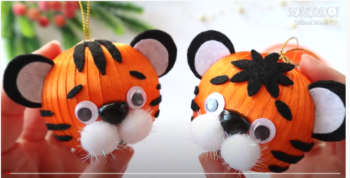
Описание задания: Просмотреть обучающиеся видео https://www.youtube.com/watch?v=lL7nNvZlyec по созданию новогодней игрушки «Символ года» и подготовить все необходимые материалы. Сделать все необходимые заготовки для мордочки тигренка (вместо помпонов можно использовать белый фетр или фоамиран), и полосок из черного фетра.
Фото с выполненным заданием прислать на электронную почту: bobrovskayelena@mail.ru
Пятница: 19.11.2021г.
Тема: Новогодние украшения в технике канзаши: «Символ года»
Задание: Собрать «Символ года»
Описание задания: Просмотреть обучающиеся видео https://www.youtube.com/watch?v=lL7nNvZlyec по созданию новогодней игрушки «Символ года» и из подготовленных материалов собрать игрушку.
Фото с выполненным заданием прислать на электронную почту: bobrovskayelena@mail.ru

Группа О12 (Понедельник, Четверг)
Понедельник 15.11.2021г.
Тема: Разнообразные композиции из разных видов лепестков техники «канзаши».
Задание: Подготовить из атласной ленты нужное количество отрезков и сшить лепестки для 2-го варианта.
Описание задания: Просмотреть обучающиеся видео по созданию цветка-украшения в стиле канзаши, подготовить материал и сшить лепестки.
2.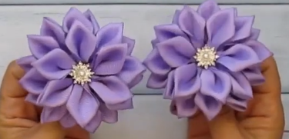
Просмотреть обучающиеся видео по созданию цветка-украшения в стиле канзаши. https://yandex.ru/video/preview/9183654725816871191
Для создания такого украшения подготовить атласную ленту шириной 2,5 см., одного цвета, и нарезать её на отрезки разной длины.
1-ряд: отрезки шириной 2,5см и длиной 9 см – 10 штук.
2-ряд (2-й цвет): отрезки шириной 2,5см и длиной 8 см – 8 штук.
3-ряд (1-й цвет): отрезки шириной 2,5см и длиной 7 см – 6 штук.
Обработать края ленты. И делаем лепестки в виде «домика», и сшиваем у основания. Подготовить фетровую «пяточку» шириной 4см.
Фото с выполненным заданием прислать на электронную почту: bobrovskayelena@mail.ru
Четверг 18.11.2021г.
Тема: Разнообразные композиции из разных видов лепестков техники «канзаши». Задание: Собрать общую композицию украшение в технике «канзаши»
Описание задания: Просмотреть обучающиеся видео по созданию цветка-украшения в стиле канзаши: https://yandex.ru/video/preview/9183654725816871191
Из подготовленных лепестков создать украшение. На фетровую «пяточку» по кругу (по самому краю) приклеиваем 1-й ряд из 10 лепестков, затем чуть ближе к центру 2-й ряд из 8 лепестков, каждый лепесток приклеивается между двумя предыдущими. И в центре «пяточки» приклеиваем 3-й ряд из 6 лепестков. Когда цветок готов, то его серединку можно украсить декоративными элементами.
Фото с выполненным заданием прислать на электронную почту: bobrovskayelena@mail.ru

